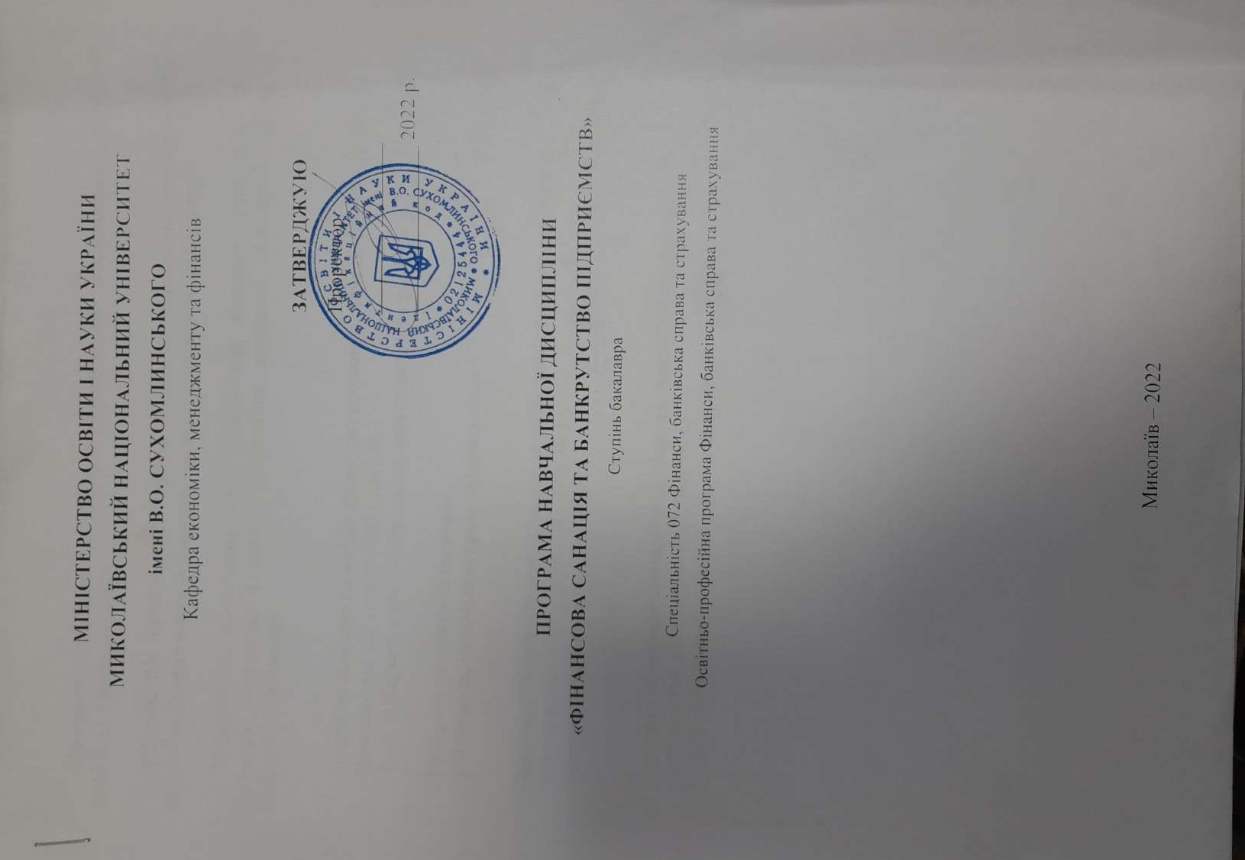
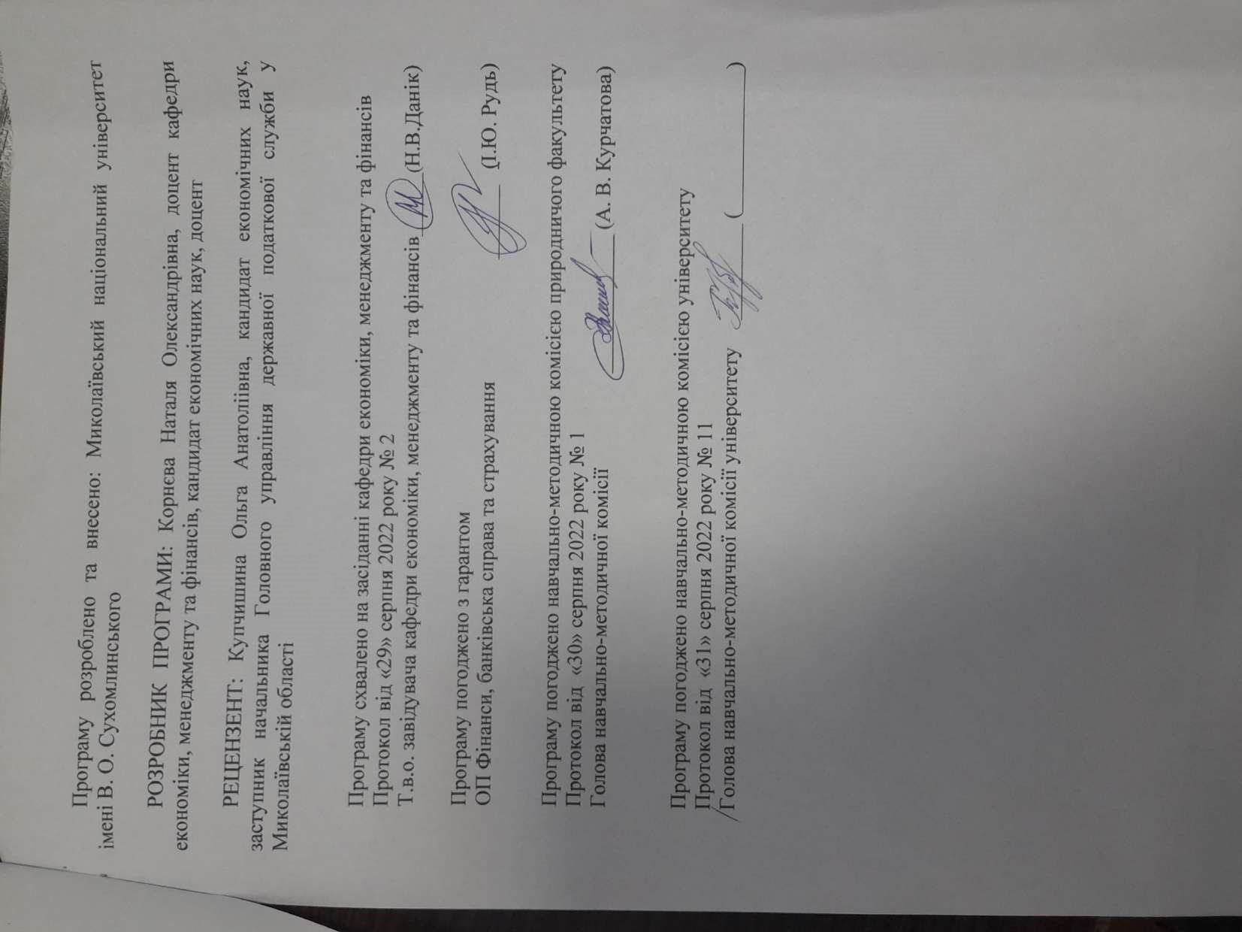

Анотація
В умовах нестабільного ринкового середовища підприємства змушені кардинально змінювати ставлення до фінансових аспектів своєї діяльності. Звичні способи регулювання господарських процесів не забезпечують стійкого фінансового стану, не сприяють своєчасному реагуванню на виникнення кризових явищ під впливом факторів внутрішнього і зовнішнього середовища. Вирішення цієї проблеми можливе за ефективного використання методів та інструментів фінансового оздоровлення. Формування і використання комплексу фінансових інструментів дозволять підприємству нейтралізувати основні причини банкрутства. У зв’язку з цим для підприємств, що знаходяться у процедурах банкрутства, необхідно розробити комплексну методологію і методику відновлення платоспроможності й досягнення довгострокової фінансової стійкості. Тому важливе місце в підготовці висококваліфікованих бакалаврів із економіки відводиться в навчальній дисципліні «Фінансова санація та банкрутство підприємств». Мета дисципліни – дати здобувачам вищої освіти базові знання з управління процесами підготовки та здійснення фінансового оздоровлення неплатоспроможних підприємств, сформувати систему теоретичних знань та практичних навичок управління санацією, реструктуризацією підприємств та застосування у разі необхідності процедури ліквідації.
Ключові слова: антикризове управління, фінансова криза, санаційний аудит, реструктуризація, реорганізація, банкрутство, санація, підприємство, оцінка майна.
Summary
In an unstable market environment, enterprises are forced to radically change their attitude to the financial aspects of their activities. The usual ways of regulating economic processes do not provide a stable financial state, do not contribute to timely response to the emergence of crisis phenomena under the influence of factors of the internal and external environment. The solution to this problem is due to the effective use of methods and instruments for financial rehabilitation. Formation and use of a complex of financial instruments will allow the company to neutralize the main causes of bankruptcy. In this regard, for enterprises in bankruptcy procedures, it is necessary to develop a comprehensive methodology and methodology for restoring solvency and achieving long-term financial sustainability. Therefore, an important place in the training of highly skilled master’s in economics is given in the discipline "Financial rehabilitation and bankruptcy of enterprises ". The purpose of the discipline is to provide students with basic 4 knowledge in managing the processes of preparation and implementation of financial rehabilitation of insolvent enterprises, to form a system of theoretical knowledge and practical skills of management of rehabilitation, restructuring of enterprises and, if necessary, liquidation procedures.
Key words: crisis management, financial crisis, reorganization audit, restructuring, reorganization, bankruptcy, reorganization, enterprise, property valuation.

ВСТУП
Програма вивчення нормативної навчальної дисципліни «Фінансова санація та банкрутство підприємств» складена відповідно до освітньо-професійної програми підготовки бакалаврів спеціальності 072 Фінанси, банківська справа та страхування за освітньо-професійною програмою Фінанси, банківська справа та страхування.
Предметом вивчення навчальної дисципліни є фінансово-економічні відносини, що виникають у процесі фінансової санації, реорганізації, банкрутства та ліквідації суб’єктів господарювання.
Міждисциплінарні зв’язки: «Фінанси підприємств», «Фінансова діяльність суб’єктів господарювання», «Фінансовий аналіз», «Економіка підприємств».
1. Мета та завдання навчальної дисципліни
1.1. Метою викладання навчальної дисципліни «Фінансова санація та банкрутство підприємств» є сформувати в студентів уявлення системи знань з методології та практичного здійснення управління фінансової санації, банкрутства підприємств, фінансового забезпечення ліквідаційних процедур.
1.2. Основними завданнями вивчення дисципліни «Фінансова санація та банкрутство підприємств» є вивчення сутності, методів, правил і механізмів фінансової санації, банкрутства та ліквідації підприємств, а також форм і методів державної фінансової підтримки санації суб’єктів господарювання; набуття навичок проведення досудової санації та опанування комплексу питань, пов’язаних із санацією підприємства в судовому порядку, проведення санаційної реструктуризації суб’єктів господарювання.
Програмні результати навчання:
ПР04. Знати механізм функціонування державних фінансів, у т.ч. бюджетної та податкової систем, фінансів суб’єктів господарювання, фінансів домогосподарств, фінансових ринків, банківської системи та страхування.
ПР05. Володіти методичним інструментарієм діагностики стану фінансових систем (державні фінанси, у т.ч. бюджетна та податкова системи, фінанси суб’єктів господарювання, фінанси домогосподарств, фінансові ринки, банківська система та страхування).
ПР09. Формувати і аналізувати фінансову звітність та правильно інтерпретувати отриману інформацію.
ПР10. Ідентифікувати джерела та розуміти методологію визначення і методи отримання економічних даних, збирати та аналізувати необхідну фінансову інформацію, розраховувати показники, що характеризують стан фінансових систем.
ПР11. Володіти методичним інструментарієм здійснення контрольних функцій у сфері фінансів, банківської справи та страхування.
ПР12. Використовувати професійну аргументацію для донесення інформації, ідей, проблем та способів їх вирішення до фахівців і нефахівців у фінансовій сфері діяльності.
ПР19. Виявляти навички самостійної роботи, гнучкого мислення, відкритості до нових знань.

1.3. Згідно з вимогами освітньо-професійної програми студент оволодіє такими компетентностями :
І. Загальнопредметні (ЗК):
ЗК07. Здатність вчитися і оволодівати сучасними знаннями.
ЗК08. Здатність до пошуку, оброблення та аналізу інформації з різних джерел.
ЗК10. Здатність працювати у команді.
ІІ. Фахові (СК):
СК02. Розуміння особливостей функціонування сучасних світових та національних фінансових систем та їх структури.
СК03. Здатність до діагностики стану фінансових систем (державні фінанси, у тому числі бюджетна та податкова системи, фінанси суб’єктів господарювання, фінанси домогосподарств, фінансові ринки, банківська система та страхування).
СК06. Здатність застосовувати сучасне інформаційне та програмне забезпечення для отримання та обробки даних у сфері фінансів, банківської справи та страхування.
СК08. Здатність виконувати контрольні функції у сфері фінансів, банківської справи та страхування.
СК10. Здатність визначати, обґрунтовувати та брати відповідальність за професійні рішення.

2. Інформаційний обсяг навчальної дисципліни
Тема 1. Основи фінансової санації підприємств
Тема 2. Оцінювання санаційної спроможності підприємства
Тема 3. Складання та узгодження плану фінансової санації підприємства
Тема 4. Досудова санація
Тема 5. Санація підприємств у судовому порядку
Тема 6. Фінансування санації підприємств
Тема 7. Реструктуризація підприємства
Тема 8. Методи державної фінансової підтримки підприємств
Тема 9. Економіко-правові аспекти банкрутства та ліквідації підприємства
Тема 10. Особливості фінансової санації та банкрутства підприємств різних форм власності та видів діяльності

3. Рекомендована література
Базова
- Кодекс України з процедур банкрутства [Електронний ресурс]: https://zakon.rada.gov.ua/laws/show/2597-19#Text
- Методичні вказівки до самостійної роботи студентів з дисципліни «Фінансова санація та банкрутство підприємств» / Укладач: Н.О. Корнєва – Миколаїв: Миколаївський національний університет ім. В.О. Сухомлинського, 2017. – 28 с.
- Методичні вказівки до виконання практичних завдань з дисципліни «Фінансова санація та банкрутство підприємств» для студентів денної форми навчання спеціальності «Фінанси, банківська справа та страхування» / Укладач: Н.О. Корнєва. – Миколаїв: Миколаївський національний університет ім. В.О. Сухомлинського, 2016. – 34 с.
- Копилюк О.І. Фінансова санація та банкрутство підприємств [Текст]: навчальний посібник / О.І. Копилюк, А.М. Штангрет. – Київ: Центр навчальної літератури, 2005. – 168 c. – ISBN 966-8365-95-Х.
- Онисько С.М. Фінансова санація та банкрутство підприємств [Teкст]: підручник / С.М. Онисько. – 2-ге вид., випр. і доп. – Львів: Магнолія 2006, 2009. – 268 с. – (Вища освіта в Україні). – ISBN 966-8340-61-2.
- Пепа Т.В. Управління фінансовою санацією підприємств [Текст]: навчальний посібник / Т.В. Пепа; Мін-во освіти і науки України, Мін-во транспорту та зв’язку України, Держ. економіко-технологічний ун-т транспорту. – К.: ЦУЛ, 2008. – 440 с. – ISBN 978-966-364-709-8.
- Терещенко О.О. Фінансова санація та банкрутство підприємств [Текст]: навч. посіб. / О.О. Терещенко. – К. :КНЕУ, 2000. – 412 c. – ISBN 966-574-144-6.
- Тюріна Н.М. Управління фінансовою санацією підприємства [Текст]: підручник / Н.М. Тюріна, Н.С.Карвацка. – Львів: Новий Світ-2000, 2008. – 396 с. – ISBN 978-966-418-064-8.

Допоміжна
      - Благодєтєлєва-Вовк С.Л. Управління фінансовою санацією підприємств [Teкст]: навчальний посібник / С.Л. Благодєтєлєва-Вовк. – К.: Ніка-Центр, 2006. – 248 с. – ISBN 966-521-411-Х.
      - Василенко В.О. Антикризове управління підприємством [Текст]: навч. посібник / В.О. Василенко. – Київ: ЦУЛ, 2003. – 504 c. – ISBN 966-8253-16-7.5 658.012.4.
      - Єлецьких, С.Я. Фінансова санація та банкрутство підприємств [Текст]: навчальний посібник / С.Я. Єлецьких, Г.В. Тельнова; Мін-во освіти і науки України, Донбаська держ. машинобудівна академія. – К.: ЦУЛ, 2007. – 176 с. – ISBN 966-364-419-2.
      - Іванюта С.М. Антикризове управління [Текст]: навчальний посібник / С.М. Іванюта; Мін-во освіти і науки України, Держ. комітет статистики України, Держ. Академія статистики, обліку та аудиту, Полтавська філія. – К.: ЦУЛ, 2007. – 288 с.
      - Карпунь І.Н. Фінансова санація і банкрутство підприємств (в модулях ) [Текст]: навчальний посібник / І.Н. Карпусь. – Львів: Магнолія 2006, 2008. – 432 с. – (Вища освіта в Україні). – ISBN 978-966-2025-52-1.
      - Кондрашихін А.Б. Фінансова санація і банкрутство підприємств [Teкст]: навчальний посібник / А.Б. Кондрашихін, Т.В. Пепа, В.О. Федорова; Мін-во освіти і науки України. – К.: ЦУЛ, 2007. – 208 с. – ISBN 966-364-391-9.
      - Коробов М.Я. Фінансово-економічний аналіз діяльності підприємств [Текст]: навчальний посібник / М.Я. Коробов. – 3-є вид., перероб. і доп. – К.: Знання : КОО, 2002. – 294 с. –ISBN 966-620-115-1.
      - Лігоненко Л.О. Антикризове управління підприємством: теоретико-методологічні засади та практичний інструментарій [Текст]: монографія / Мін-во освіти і науки України, Київ. нац. торг.-екон. ун-т / Л.О. Лігоненко. – К.: Київ. нац. торг.-екон. ун-т, 2001. – 580 с. – ISBN 966-7376-80-X.
      - Попович П.Я. Економічний аналіз діяльності суб’єктів господарювання [Текст]: підручник / П.Я. Попович. – 2-е изд., перераб. и доп. – Тернопіль: Економічна думка, 2004. – 416 с. – ISBN 966-654-132-7.
      - Тарасюк Г.М. Планування діяльності підприємства [Текст]: навчальний посібник / Г.М. Тарасюк, Л.І. Шваб. – К.: 4 338.26 Каравела, 2003. – 432 с. – (Вища освіта в Україні). – ISBN.
      - Терещенко О.О. Фінансова діяльність суб’єктів господарювання [Текст]: навчальний посібник / О.О.Терещенко; Мін-во освіти і науки України, КНЕУ. – К.: КНЕУ, 2007. – 554 с. – ISBN 966-574-441-0.
      - Череп А.В. Фінансова санація та банкрутство суб’єктів господарювання [Teкст]: підручник / А.В. Череп. – К.: Кондор, 2009. – 380 с. – ISBN 966-351-065-Х.
      - Череп А.В. Фінансова санація та банкрутство суб’єктів господарювання [Teкст]: підручник / А.В. Череп. – К.: Кондор, 2006. – 380 с. – ISBN 966-351-065-Х.
      - Корнєва Н.О. Злиття та поглинання корпорацій в Україні: аналітичний аспект // Н.О. Корнєва // Тези доп. Міжн. наук.-практ. конференції «Modern transformation of economics and management in the era of globalization».– Klaipeda, 29.01.2016 р. – 130 – 133с.
      - Економічний зміст поняття «санація» та її організаційно-правовий механізм / Н.О. Корнєва, О.С. Чорна // Фінансові аспекти розвитку економіки України: теорія, методологія, практика. Збірник наукових праць молодих вчених та студентів. Том 2: Хмельницький:ХНУ,2014.-С.74-76
      - Брищенко О.О. Методика діагностики банкрутства за моделлю О. Терещенка на прикладі ПАТ «ВОЗКО»// Збірник матеріалів ІІ Всеукраїнської науково-практичної Інтернет-конференції. Вип. 2. М. Миколаїв, 6 травня 2015 року. – Миколаїв: МНУ, - 2015. – 170 с. – С.12-14
      - Кольчак М.О. Оцінка ймовірності банкрутства підприємства// Облік, аналіз і аудит в умовах регіонального розвитку економіки. Матеріали І Регіональної науково-практичної конференції. Миколаїв МНУ 2015 – 174 с. – С. 107-108
      - Корнєва Н.О. Зміст курсу «Фінансова санація та банкрутство підприємств». Персональний Web – ресурс викладача. Інтернет – ресурс. –Електронна адреса дистанційного курсу на платформі Moodle – http://moodle.mdu.edu.ua/course/view.php?id=1724

4. Форма підсумкового контролю успішності навчання
Форма підсумкового контролю успішності навчання – залік. Специфіка складання заліку з дисципліни полягає у використанні трьох видів контролю: поточного, за кредитом і підсумкового.
Поточний контроль здійснюється під час проведення практичних занять і виступає засобом активізації навчального процесу та підвищення його ефективності.
Він включає:
Усне опитування здійснюється під час практичних занять. Воно дозволяє виявити ступінь засвоєння матеріалу та самостійного опрацювання студентами навчального матеріалу, наукових джерел, фахових видань, виконання завдань.
Індивідуальні завдання орієнтовані на перевірку вмінь самостійно поглиблено працювати з літературою над вирішенням конкретної проблеми, аналізувати різноманітні ситуації та здійснювати самостійну оцінку з розробкою конкретних пропозицій чи рекомендацій за отриманими результатами.
В ході виконання домашніх письмових робіт студенти відпрацьовують практичні навички вирішення певних завдань з предмету дисципліни і набувають вміння творчого пошуку щодо поглиблення знань у сфері предмету дисципліни та прийняття рішень.
Контроль за кредитом передбачає рейтингове оцінювання знань, умінь і навичок студентів за окремим кредитом в межах змістового модуля, здійснюється під час виконання всіх видів робіт, які передбачені графіком самостійної роботи здобувача.
5. Засоби діагностики успішності навчання: комплекти завдань для практичних занять, тестових та контрольних робіт, індивідуальних завдань, тестування, усне та письмове опитування, виконання практичних та індивідуальних завдань, підготовка реферативного матеріалу, проведення наукового дослідження в межах навчальної дисципліни, з відображенням його у наукових виданнях.

